今日动态
2025.3.13周四
记录人：姜娜
※一日活动篇
◎今日来园人数：26人，1人缺勤。
◎早点：鲜牛奶、脆脆酥。
◎午餐：麦片饭、芝士虾球、菠菜炒木耳、番茄鸡蛋汤。
◎午点：奶香百合莲子汤。
◎水果：蓝莓、火龙果。
姓名 | 自主签到 | 集体活动 | 午饭情况 | 午睡情况 | 午点情况 | 大便情况
高昀棋 | ☆ | ☆ | ☆ | ☆ | ☆ | 1
陈琬儿 | ☆ | ☆ | ☆ | ☆ | ☆
秦初曈 | ☆ | ☆ | ☆ | ☆ | ☆
曹钰欣 | ☆ | ☆ | ☆ | ☆ | ☆
余思纯 | ☆ | ☆ | ☆ | ☆ | ☆
张榕汐 | ☆ | ☆ | ☆ | ☆ | ☆
陆亦萱 | ☆ | ☆ | ☆ | ☆ | ☆
陈欣尹 | ☆ | ☆ | ☆ | 13:15点后入睡 | ☆
陈诗羽 | ☆ | ☆ | ☆ | ☆ | ☆
张子瑶 | ☆ | ☆ | ☆ | ☆ | ☆
陈佳奕 | ☆ | ☆ | ☆ | 13:15点后入睡 | ☆
蒋芊冉 | ☆ | ☆ | ☆ | ☆ | ☆
朱舒窈 | ☆ | ☆ | ☆ | ☆ | ☆
陈舒然 | ☆ | ☆ | ☆ | ☆ | ☆
秦昊吕 | ☆ | ☆ | ☆ | ☆ | ☆
刘一航 | ☆ | ☆ | ☆ | ☆ | ☆
万靖炘 | ☆ | ☆ | ☆ | ☆ | ☆
巢惟燚 | ☆ | ☆ | ☆ | ☆ | ☆
陆奕果 | ☆ | ☆ | ☆ | ☆ | 没吃完
沈梓诺 | ☆ | ☆ | ☆ | ☆ | ☆
陈杭昱 | ☆ | ☆ | ☆ | ☆ | ☆
蒋一帆 | ☆ | ☆ | ☆ | ☆ | ☆
陈宥和 | ☆ | ☆ | ☆ | 13:15点后入睡 | ☆
郭云溪 | ☆ | ☆ | 没吃完 | ☆ | 没吃完
吕泰麟 | 请假 | 请假 | 请假 | 请假 | 请假
傅逸轩 | ☆ | ☆ | ☆ | ☆ | ☆
詹俊辉 | ☆ | ☆ | ☆ | ☆ | ☆
自主签到：能找到自己的学号，根据图卡自主搭建签到☆
集体活动：能够中集体活动中认真倾听，积极举手发言。☆
午饭情况：能够独立把饭菜吃完☆
午睡情况：能够在13:15前入睡☆
午点情况：能够独立把午点吃完☆

※区域游戏篇
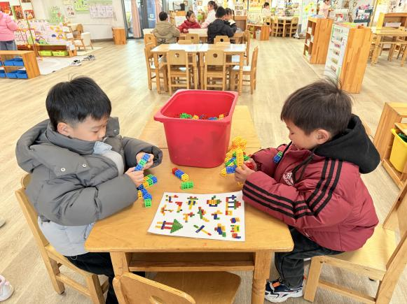 | 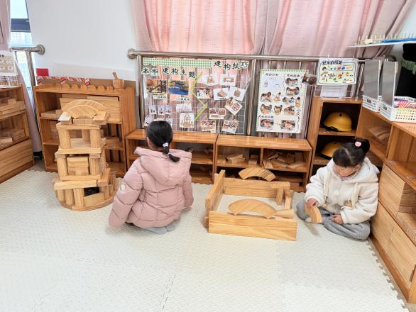
刘一航、巢惟燚在桌面建构区用方块积木拼搭火箭、手枪和坦克。 | 圆圆、安安在地面建构区搭建庄园。
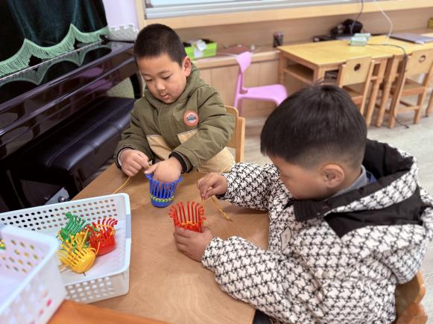 | 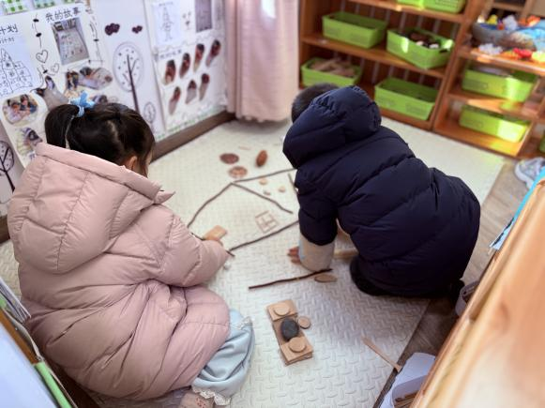
吕泰麟、詹俊辉在生活区玩编花篮的游戏。 | 曹钰欣、秦昊吕在自然材料区用自然物拼房子。

※集体活动篇
语言：大家都爱这个家
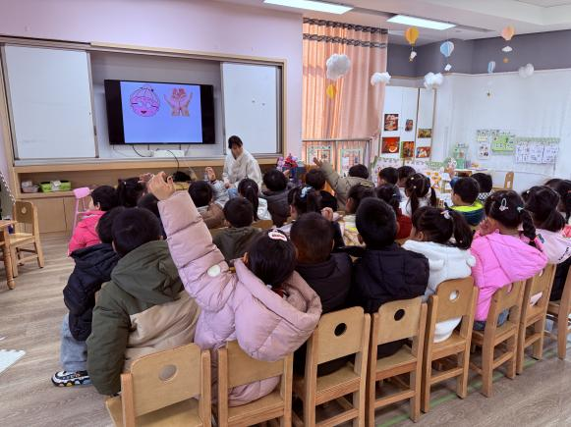 | 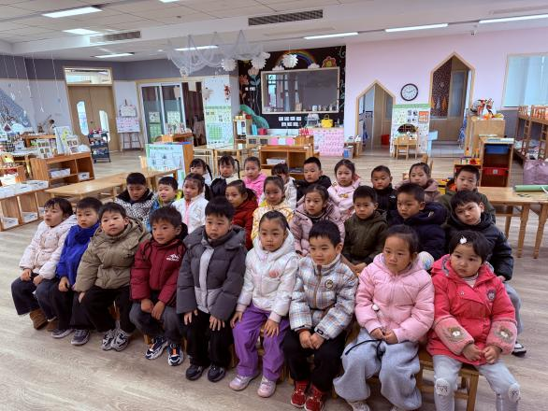
今天我们一起学习了儿歌《大家都爱这个家》，其中秦初曈、曹钰欣、余思纯、张榕汐、陆亦萱、陈欣尹、张子瑶、陈佳奕、刘一航、万靖炘、巢惟燚、陆奕果、沈梓诺、陈杭昱、郭云溪、詹俊辉这些小朋友能主动积极的举手展现自己，在集体面前朗诵儿歌，为他们点赞哦！
陈琬儿、陈诗羽、朱舒窈、秦昊吕、沈梓诺、詹俊辉在老师的提示下也能大胆表现，朗诵儿歌。

※户外活动篇
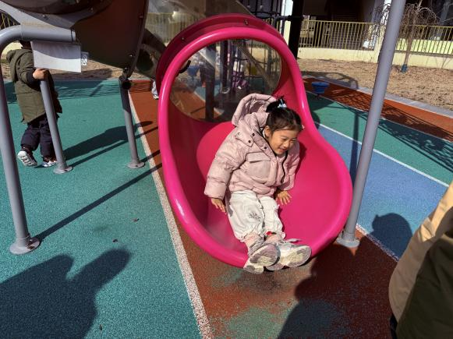 | 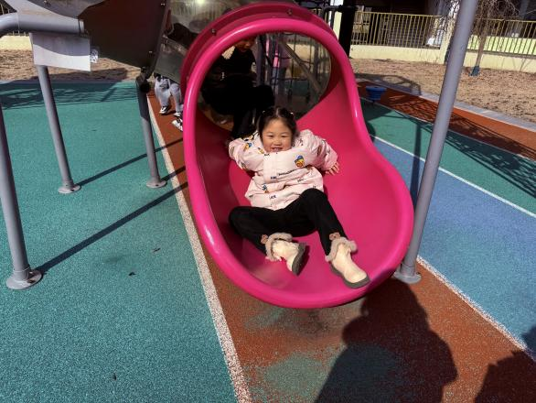

※温馨提示篇
《大家都爱这个家》
热腾腾的饭菜谁做的？
是妈妈，
妈妈像个大厨师，每天都做好饭菜。
家里的东西谁修的？
是爸爸，
爸爸有双能干的手，坏了的玩具全修好。
我问爸爸和妈妈：我能干些啥？
“亲——亲——亲亲我们呀！”
“还有呢——我还能干啥？”
“爱爸爸、爱妈妈，大家都爱这个家。”

